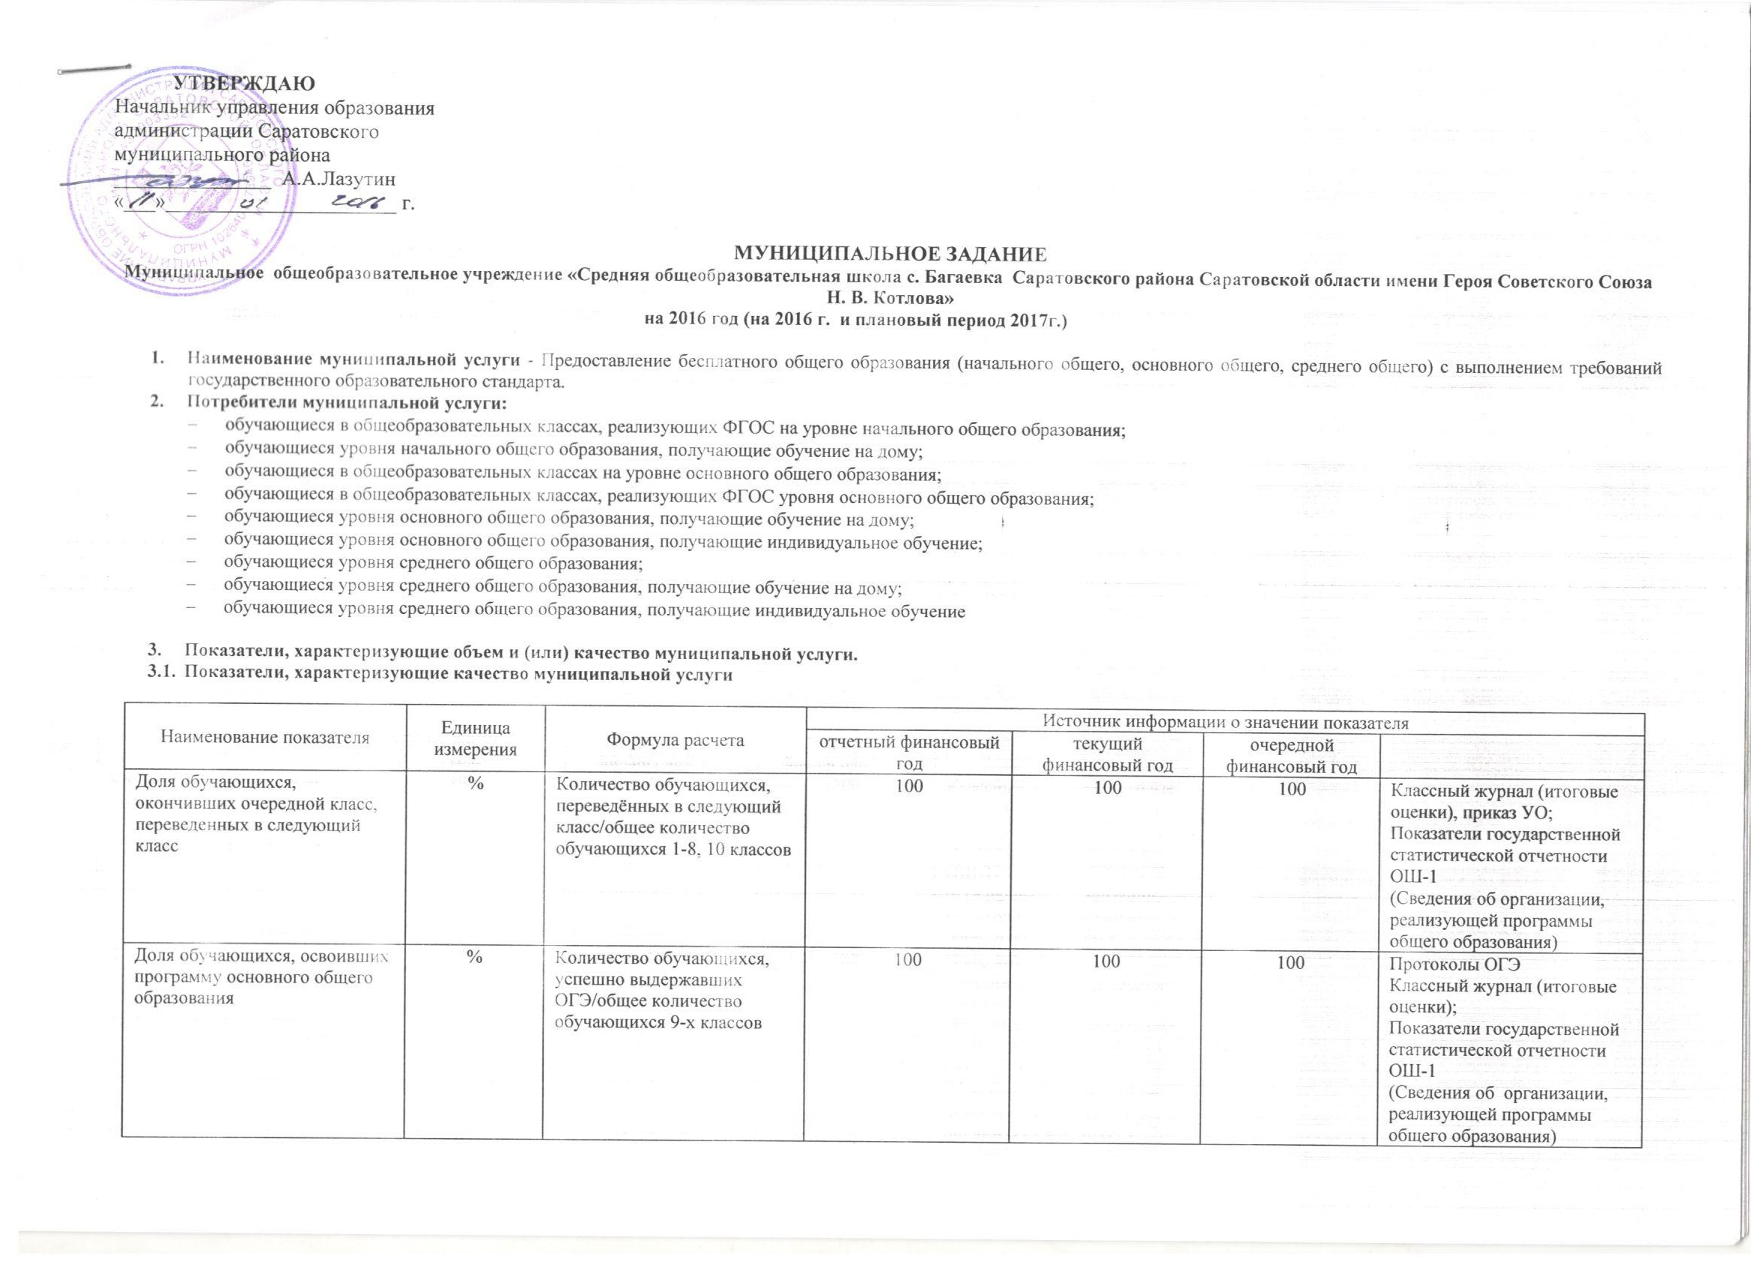

Доля обучающихся, освоивших программу среднего общего образования | % | Количество обучающихся, успешно сдавших ЕГЭ по обязательным предметам/общее количество обучающихся 11-х классов | 100 | 100 | 100 | Протоколы ЕГЭ  Классный журнал (итоговые оценки);  Показатели государственной статистической отчетности  ОШ-1  (Сведения об организации, реализующей программы общего образования)
Наличие лицензии на право ведения образовательной деятельности | наличие | - | имеется | имеется | имеется | Приказ МО СО об итогах лицензирования, лицензия
Наличие у педагогических работников среднего профессионального или высшего профессионального образования | % | Количество педагогических работников со средним или высшим профессиональным образованием/общее количество педагогических работников | 100 | 100 | 100 | Показатели государственной статистической отчетности  Отчет № 83-рик Сведения о численности и составе работников организации, реализующей программы общего образования.
Доля педагогов, проходящих повышение квалификации не реже 1 раза в 3 года | % | Количество педагогических работников, прошедших повышение квалификации 1 раз в 3 года /общее количество педагогических работников | 100 | 100 | 100 | Приказы, свидетельства о прохождении курсов повышения квалификации
Наличие оборудования и инструментов, расходных материалов, используемых для оказания услуги | соответствует | В соответствии с лицензионными требованиями | Соответствие установленным строительным требованиям; соответствие условий, гарантирующих охрану здоровья; обеспечение возможности реализации образовательных программ. | Соответствие установленным строительным требованиям; соответствие условий, гарантирующих охрану здоровья; обеспечение возможности реализации образовательных программ. |  | Акты технического состояния здания.  Акты Роспотребнадзора, ОНД МЧС  Договоры по обеспечению безопасности образовательного процесса.  Инвентаризационная опись оборудования

  - Объем муниципальной услуги (в натуральных показателях)
Наименование показателя | Единица измерения | Источник информации о значении показателя
Наименование показателя | Единица измерения | отчетный финансовый год | текущий финансовый год | очередной финансовый год
Количество обучающихся в общеобразовательных классах уровня начального общего образования | человек |  |  |  | Отчет ОШ-1
Количество обучающихся в общеобразовательных классах уровня основного общего образования | человек | 40 | 40 | 20 | Отчет ОШ-1
Количество обучающихся в общеобразовательных классах уровня среднего общего образования | человек | 10 | 10 | 15 | Отчет ОШ-1
Количество обучающихся в классах образовательной организации, реализующей ФГОС уровня начального общего образования | человек | 67 | 66 | 71 | Отчет ОШ-1
Количество обучающихся в классах образовательной организации, реализующей ФГОС уровня основного общего образования | человек | 50 | 50 | 63 | Отчет ОШ-1
Количество обучающихся уровня начального общего образования, получающих обучение на дому | человек | 0 | 0 | 0 | Отчет ОШ-1
Количество обучающихся уровня основного общего образования, получающих обучение на дому | человек | 0 | 0 | 1 | Отчет ОШ-1
Количество обучающихся уровня среднего общего образования, получающих обучение на дому | человек | 0 | 0 | 0 | Отчет ОШ-1
Количество обучающихся уровня основного общего образования, получающих индивидуальное обучение | человек | 0 | 0 | 0 | Отчет ОШ-1
Количество обучающихся уровня среднего общего образования, получающих индивидуальное обучение | человек | 0 | 0 | 0 | Отчет ОШ-1
ВСЕГО | человек | 167 | 166 | 169

- Порядок оказания государственной услуги.
  - Нормативные правовые акты (муниципальные правовые акты), регулирующие порядок оказания муниципальной услуги:
- Конвенция о правах ребенка, одобренная Генеральной Ассамблеей ООН 20.11.1989;
- Конституция Российской Федерации, принятая всенародным голосованием 12 декабря 1993 г., с учетом поправок, внесенных Законами РФ о поправках к Конституции РФ от 30.12.2008 N 6-ФКЗ, от 30.12.2008 N 7-ФКЗ, от 05.02.2014 N 2-ФКЗ, от 21.07.2014 N 11-ФКЗ
- Закон РФ «Об образовании в Российской Федерации» №273-ФЗ от 29.12.2012 г.;
- Федеральный закон от 02.05.2006 г. № 59-ФЗ «О порядке рассмотрения обращений граждан Российской Федерации»;
- Приказ Минобрнауки России от 30.08.2013 N 1015 (ред. от 13.12.2013) "Об утверждении Порядка организации и осуществления образовательной деятельности по основным общеобразовательным программам - образовательным программам начального общего, основного общего и среднего общего образования";
- Федеральный закон от 06.10.2003 г. № 131-ФЗ «Об общих принципах организации местного самоуправления в Российской Федерации»;
- Постановление Главного государственного санитарного врача Российской Федерации от 29.12.2010 №189 «Об утверждении СанПиН 2.4.2.2821-10 «Санитарно-эпидемиологические требования к условиям и организации обучения в общеобразовательных учреждениях» с учетом изменений (Постановление Главного государственного санитарного врача РФ от 24 ноября 2015 г. N81 "О внесении изменений N3 в СанПиН 2.4.2.2821-10 "Санитарно-эпидемиологические требования к условиям и организации обучения, содержания в общеобразовательных организациях");
- Постановление Главного государственного санитарного врача Российской Федерации от 31.08.2006 №30 «Об организации питания детей в общеобразовательных учреждениях»;
- Приказ Министерства образования и науки Российской Федерации от 09.03.2004 №1312 «Об утверждении федерального базисного учебного плана и примерных учебных планов для образовательных учреждений Российской Федерации, реализующих программы общего образования» (с учетом поправок: Приказы Минобрнауки РФ от 20.08.2008 N 241, от 30.08.2010 N 889, от 03.06.2011 N 1994, от 01.02.2012 N 74)
- Приказ Министерства образования и науки Российской Федерации от 06.10.2009 №373 «Об утверждении федерального государственного образовательного стандарта начального общего образования»;
- Приказ Министерства образования и науки Российской Федерации от 17.12.2010 №1897 «Об утверждении федерального государственного образовательного стандарта основного общего образования»;
- Федеральный закон Российской Федерации от 27 июля 2010 г. N 210-ФЗ "Об организации предоставления государственных и муниципальных услуг";
- Постановление Правительства РФ от 25.04.2012 N 390 "О противопожарном режиме" (вместе с "Правилами противопожарного режима в Российской Федерации");
- Федеральный закон от 04.05.2011 № 99-ФЗ "О лицензировании отдельных видов деятельности";
- Закон Российской Федерации от 07.02.92 г. № 2300-1 «О защите прав потребителей» в редакции от 13.07.2015 г;
- Федеральный закон 24.07.2007 №209-ФЗ "О развитии малого и среднего предпринимательства в Российской Федерации";
- Федеральный закон от 08.05.2010 г. №83 «О внесении изменений в отдельные законодательные акты РФ в связи с совершенствованием правового положения государственных (муниципальных) учреждений»;
- Гражданский, Налоговый, Бюджетный кодексы РФ;
- Закон Саратовской области от 24.12.2008 г. №349-360 «Об определении объема субвенций из областного бюджета на финансирование муниципальных образовательных учреждений в части расходов на реализацию общеобразовательных программ и о порядке определения нормативов финансирования муниципальных образовательных учреждений»;
- Федеральный закон от 24 июля 1998 г. № 124 - ФЗ «Об основных гарантиях прав ребёнка в Российской Федерации» (в ред. Федеральных законов от 20.07.2000 N 103-ФЗ, от 22.08.2004 N 122-ФЗ, от 21.12.2004 N 170-ФЗ, от 26.06.2007 N 118-ФЗ, от 30.06.2007 N 120-ФЗ, от 23.07.2008 N 160-ФЗ, от 28.04.2009 N 71-ФЗ, от 03.06.2009 N 118-ФЗ, от 17.12.2009 N 326-ФЗ, от 21.07.2011 N 252-ФЗ, от 03.12.2011 N 377-ФЗ, от 03.12.2011 N 378-ФЗ, от 05.04.2013 N 58-ФЗ, от 29.06.2013 N 135-ФЗ, от 02.07.2013 N 185-ФЗ, от 25.11.2013 N 317-ФЗ, от 02.12.2013 N 328-ФЗ, от 29.06.2015 N 179-ФЗ, от 13.07.2015 N 239-ФЗ, от 28.11.2015 N 358-ФЗ)
- Устав муниципального общеобразовательного учреждения «Средняя общеобразовательная школа с. Михайловка Саратовского района Саратовской области»

  - Порядок информирования потенциальных потребителей муниципальной услуги
Способ информирования | Состав размещаемой информации | Частота обновления информации
Сеть Интернет | Сайт школы  Отчет о самообследовании образовательной организации | Раз в неделю  Один раз в год
СМИ | Информация о проводимых мероприятиях | По факту проведения
Информационные стенды | Режим работы, расписание уроков, информация об экзаменах и др. | Один раз в квартал
Печатная продукция | Визитная карточка ОО, буклеты, информационные листы | Два раза в год
Дни открытых дверей | Презентация ОО | Два раза в год
Общешкольные собрания | Информирование всех заинтересованных сторон обо всех направлениях деятельности образовательной организации | Четыре раза в год
Классные родительские собрания | Информирование всех заинтересованных сторон обо всех направлениях деятельности образовательной организации | По мере изменения данных

- Основания для досрочного прекращения исполнения муниципального задания.
  - Ликвидация организации (п.2, ст.61, гл.4 Гражданского кодекса Российской Федерации)

- Предельные цены (тарифы) на оплату муниципальной услуги в случаях, если федеральным законом предусмотрено их оказание на платной основе.
  - Нормативные правовые акты (муниципальные правовые акты), устанавливающие цены (тарифы) либо порядок их установления – не предусмотрено законодательством.
  - Орган местного самоуправления, устанавливающий цены (тарифы) – не предусмотрено законодательством.
  - Значения предельных цен (тарифов) – не предусмотрено законодательством.

- Порядок контроля за исполнением муниципального задания

Формы контроля | Периодичность | Наименование структурных подразделений администрации муниципального района, осуществляющих контроль за выполнением муниципального задания (оказанием услуги)
Текущий | 1. в ходе исполнения  2. при необходимости внесения изменений | Управление образования
Последующий | 1. по итогам отчетного периода | Управление образования

8. Требования к отчетности об исполнении муниципального задания
8.1. Форма отчета об исполнении муниципального задания
Наименование показателя | Единица измерения | Значение, утвержденное в муниципальном задании на отчетный период | Фактическое значение за отчетный период |  | Характеристика причин отклонения от запланированных значений |  | Источник информации о фактическом значении показателя
Объемы оказываемой муниципальной услуги

Количество обучающихся в общеобразовательных классах уровня начального общего образования | человек |  |  |  |  |  | Отчет ОШ-1
Количество обучающихся в общеобразовательных классах уровня основного общего образования | человек |  |  |  |  |  | Отчет ОШ-1
Количество обучающихся в общеобразовательных классах уровня среднего общего образования | человек |  |  |  |  |  | Отчет ОШ-1
Количество обучающихся в классах образовательной организации, реализующей ФГОС уровня начального общего образования | человек |  |  |  |  |  | Отчет ОШ-1
Количество обучающихся в классах образовательной организации, реализующей ФГОС уровня основного общего образования | человек |  |  |  |  |  | Отчет ОШ-1
Количество обучающихся уровня начального общего образования, получающих обучение на дому | человек |  |  |  |  |  | Отчет ОШ-1
Количество обучающихся уровня основного общего образования, получающих обучение на дому | человек |  |  |  |  |  | Отчет ОШ-1
Количество обучающихся уровня среднего общего образования, получающих обучение на дому | человек |  |  |  |  |  | Отчет ОШ-1
Количество обучающихся уровня основного общего образования, получающих индивидуальное обучение | человек |  |  |  |  |  | Отчет ОШ-1
Количество обучающихся уровня среднего общего образования, получающих индивидуальное обучение | человек |  |  |  |  |  | Отчет ОШ-1
Качество оказываемой услуги |  |  |  |  |  |  |  |  |  |  |  |  | Отчет ОШ-1
Доля обучающихся, окончивших очередной класс, переведенных в следующий класс | % |  |  |  |  |  | Классный журнал (итоговые оценки), приказ УО
Доля обучающихся, освоивших программу основного общего образования | % |  |  |  |  |  | Протоколы ГИА
Доля обучающихся, освоивших программу среднего общего образования | % |  |  |  |  |  | Протоколы ЕГЭ
Наличие лицензии на право ведения образовательной деятельности | наличие |  |  |  |  |  | Приказ МО СО об итогах лицензирования
Наличие у педагогических работников среднего профессионального или высшего профессионального образования | % |  |  |  |  |  | Данные РИК
Доля педагогов, прошедших повышение квалификации не реже 1 раза в 3 года | % |  |  |  |  |  | Данные РИК, расстановка кадров
Наличие оборудования и инструментов, расходных материалов, используемых для оказания услуги | соответствует |  |  |  |  |  | Данные мониторинга и инвентаризации

8.2. Сроки представления отчетов об исполнении муниципального задания – 2 раза в год (до 15 января и до 15 июля)
8.3. Иные требования к отчетности об исполнении муниципального задания – отсутствуют.

9. Иная информация, необходимая для исполнения (контроля исполнения) муниципального задания – отсутствует.

